Sinh viên Đào Văn Thắng- 18133050

BT tuần 09 Môn trí tuệ nhân tạo.

Bài 1:

|  |  |  |
| --- | --- | --- |
|  | **Simulated annealing** | **AND-OR search(graph search)** |
| Đầu vào : | + a problem(1 bài toán)  + Schedule,a mapping from time to “temperrature” (hàm , nhận vào giá trị t theo thời gian) | A problem(1 bài toán) |
| Đầu ra : | + a solution state(state có giá trị lớn nhất ) | + a conditional plan hoặc failure |
| Thời gian thực hiện : | Nhanh | Chậm |
| Chi phí bộ nhớ : | ít | Nhiều |
| Completeness(Hoàn thành) | không | Có |
| Optimality | Không | Có |

**Bài tập 2:** Chạy tay thuật toán **AND-OR search** để giải bài toán 4-queens.

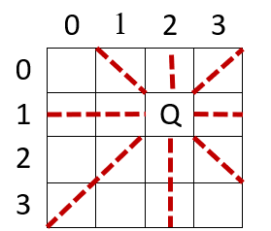

**4-queens**:

x0=1

x0=0

x1=3

x1=1

x1=3

x1=2

x2=1

x2=2

x2=2

x2=1

x2=3

x2=3

x2=1

x3=2

x3=1

x3=2

x3=3

x3=3

x3=2

x3=3

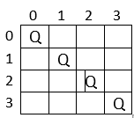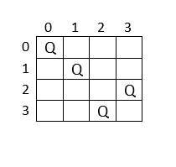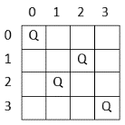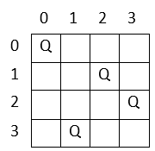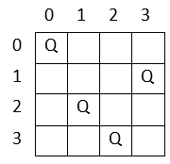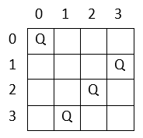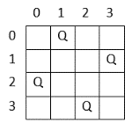

|  |  |  |  |  |
| --- | --- | --- | --- | --- |
|  | 0 | 1 | 2 | 3 |
| 0 |  | Q |  |  |
| 1 |  |  |  | Q |
| 2 | Q |  |  |  |
| 3 |  |  | Q |  |